Пояснительная записка к фотографиям, отправленным 6 июня 2017 года учителем физики первой квалификационной категории филиала муниципального общеобразовательного учреждения
«Средняя общеобразовательная школа п. Горный Краснопартизанского
района Саратовской области» в с. Савельевка
Русаковой Л.Н.

Красота звёздного неба издавна привлекала взор человека, пробуждала в нём высокие и светлые чувства, его тайны призывала разум к размышлению, исследованию Вселенной – огромной области, доступной современным наблюдениям.
Астрономия - самая древняя наука. Благодаря её исследованиям и открытиям человек смог иметь представление о своём месте во вселенной, о влиянии космоса на нашу жизнь.
В современном образовании не нашлось места для уроков астрономии. Они были исключены из базисного плана. А ведь зачастую дети растут в атмосфере невежества, чему способствует активное процветание магов, колдунов и пр. Мировоззрение «попятилось назад»: уже Солнце вращается вокруг Земли; не метеориты падают с неба, а звёзды; при затмениях Солнца и Луны все ждут, чуть ли не конца света и т.д. Покупаются астрологические календари, взамен астрономическим. Ищут дети свою судьбу согласно расположению звёзд, и уже проскальзывают в печати сообщения о «небесной тверди».
Мироздание очень сложно. С течением времени представление о картине мира менялось, потому что людям становились известными новые факты и появлялись новые возможности проверять правильность тех или иных теорий через наблюдения, измерения с помощью достижений других наук. Прежде всего, физики.
Сегодня астрономы уже почти не смотрят глазом в свои телескопы. Другие, сверхчувствительные приёмники излучения сообщают информацию прямо в компьютеры, которые быстро и эффективно обрабатываю её.
В нынешнем 21 веке. Возможно, будут открыты и изучены новые космические объекты и их свойства. Свидетелями этого, а может быть и участниками, станут те, кто сегодня учится в школе.
Лет 8 тому назад я разрабатывала элективный курс по астрономии «В глубинах Вселенной». Из института повышения квалификации с кафедры физики мне прислали пожелание: доработать некоторые разделы. Я этого не стала делать. А вскоре наша школа стала основной общеобразовательной. И я решила сменить тему кружка по физике. По той причине, чтобы дети, окончив 9 классов, знали какова современная естественно - научная картина мира и каким тернистым для человечества был и остаётся путь постижения тайн Вселенной.
Название кружка: «В глубинах Вселенной».
Цель занятий кружка: ознакомление обучающихся с современной естественно - научной картиной мира, с результатами исследования строения Солнечной системы, природы небесных тел.
Задачи:
- создавать условия для формирования и развития у обучающихся интеллектуальных и практических умений и навыков, позволяющих объяснять явления природы;
- способствовать формированию научного мировоззрения, раскрывая современную естественно – научную картину мира, для того чтобы представлять процесс развития знаний о Вселенной;
- способствовать формированию гражданских и нравственных ориентиров, патриотического сознания школьников на примерах героической истории космонавтики нашей Родины.
Занятия кружка помогают мне, как учителю физики, повышать познавательный интерес к предмету.
В план работы кружка входит проведение Недели космонавтики, которая проводится перед 12 апреля. Несмотря на игровой характер предметной недели, польза от её проведения для образовательного процесса очевидна, поскольку все мероприятия преследуют развивающие, образовательные и воспитательные цели. Уникальность предметной недели состоит в том, что в её проведении принимают участие учащиеся всех классов школы.
Цель Недели космонавтики: расширение, обобщение и закрепление знаний обучающихся об истории Российской космонавтики.
Задачи:
- повышать интеллектуальный уровень обучающихся, способствовать развитию познавательной активности, сообразительности, смекалки;
- формировать чувства патриотизма, воспитание глубокого уважения к тем, кто своим умом, трудом и подвигом приумножил славу нашей Родины;
-развивать творческие способности учащихся путём использования игровых элементов.
Современное обучающее средство - интерактивное оборудование, позволяет каждому ученику работать самостоятельно, а так же участвовать в коллективной работе, вносить свой вклад в общее дело.
Итоги Недели космонавтики подводятся накануне 12 апреля, а награждение победителей и призёров происходит 12 апреля. Всем участникам мероприятий вручаются Грамоты участия. План проведения Недели космонавтики в этом учебном году прилагается.
А так же прилагаются фотографии с мероприятий, посвящённых Дню космонавтики, проводимых в этом году.
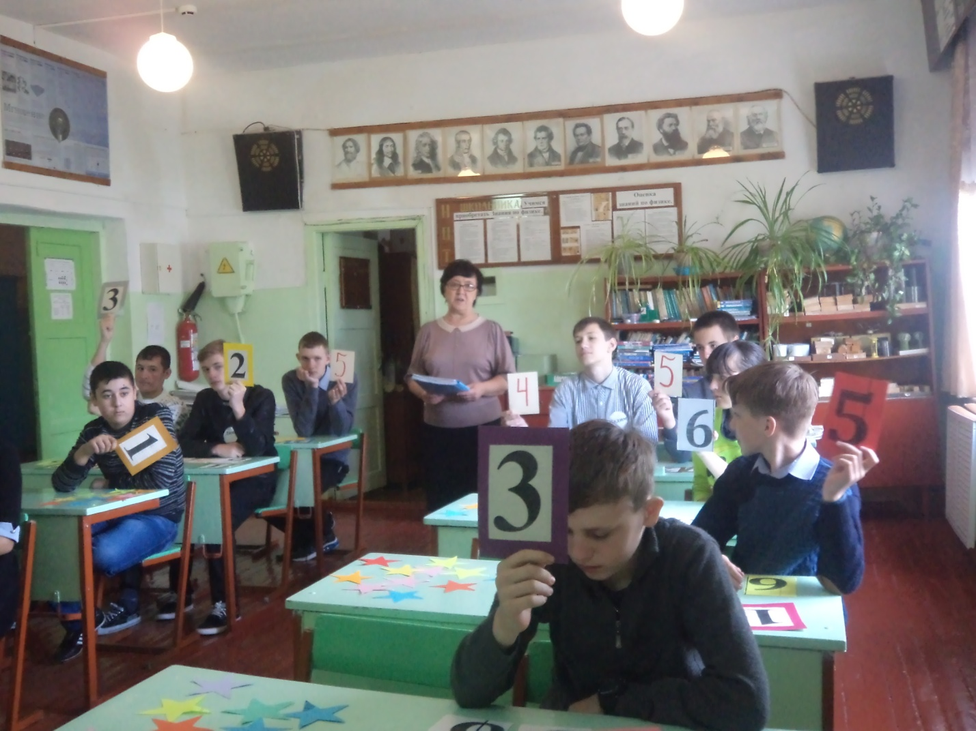
Конкурсная интеллектуальная игра «Звёздный час» в 8,9 классах.

